Tarieven reclamevoering bovenkant tassenrek
vv Cobu Boys
Seizoen 2023-2024

- Afmetingen ca. 580 cm x 60 cm

- Tarief € 500,- per jaar

- Minimale contract periode 3 jaar

Inclusief tarief fabricagekosten van het bord, excl. aanleveren ontwerp en opmaak in .EPS

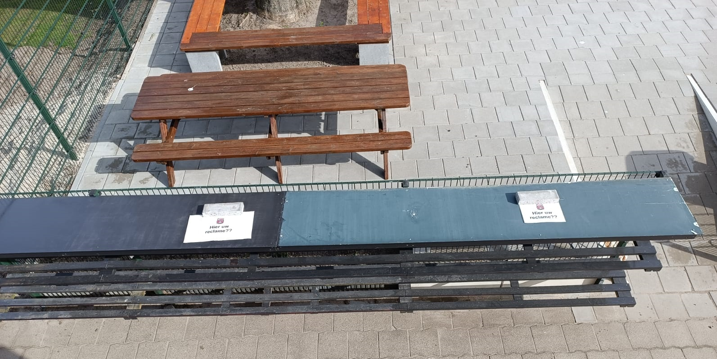

Meer weten? Mail naar sponsorcommissie@cobuboys.nl

